２０１７年６月吉日
各学校長・園長様
造形・図画工作・美術科担当様
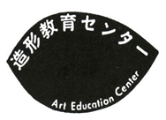
第62回 造形教育センター
夏の研究大会（第一次案内）

造形教育センター委員長 山田 猛
研究部長 石賀直之

研究テーマ「今、子どもたちに必要なこと＋」

「今、子どもたちに必要なこと」というセンテンスにはどこか「昔は十分○○があったのに、今の子どもたちには○○が足りない」というある種の懐古的文脈が不可避的に含まれます。１期の研究は○○の中に当てはまるものはなにかを探す目的で、○○を見つけつつさらに足らしめるよう活動されているあらゆる業種の方々をお招きして参りました。
しかしながら、様々なゲストとの対話の中で見えてきたものは、“子どもたちに必要なことを本質的に見つけるには、私たち自身の価値観の転換が必要である”ということでした。
夏の研究大会では、これまでのゲストとの対話の中で得られた「私たち自身の価値観の転換とは何か」を明らかにしていきながら、その核心に迫るべく体験的に深めていきます。これは皆さんと共に考える一つの冒険、です。大勢のご参加をお待ちしております。どうぞよろしくお願いします。

◇会 期 ２０１７年７月２９日（土）・３０（日）

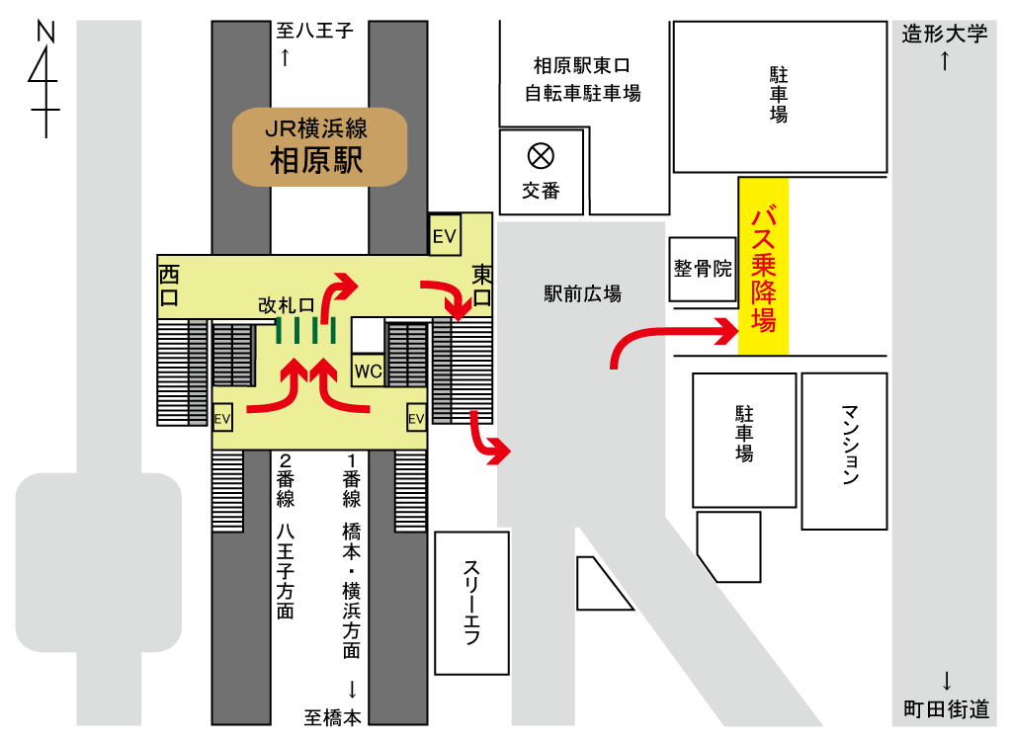
◇会 場 東京造形大学
〒192-0992 東京都八王子市宇津貫町1556番地

◇交通案内
横浜線相原駅より徒歩約15分
スクールバスまたはタクシーをご利用ください。（所要時間５分）
◇内 容
第１日目 ７月２９日（土） | 第２日目 ７月３０日（日）
10:00 会員受付  10:30 一般受付  11:00 開会式  基調提案 石賀直之  11:30 センターニュースからひもとく“子どもにとって必要なこと”(1)  12:00 昼食 （会員総会）  13:00 対談  「 国際協力における見えない壁」（仮題）  村田博信氏（東京藝術大学 社会連携センター 特任研究員 一般社団法人海外留学協議会 プロジェクトマネジャー  ×瀬崎真也（秋山病院）  15:00 造形ワークショップ  講師 Aokid （Danceable artist）  17:30 懇親会  東京造形大学 CS-PLAZA | 9:00 受付  9:15 アイスブレークワークショップ  9:30 センターニュースからひもとく“子どもにとって必要なこと”(２)  10:30 座談会  「子どもたちにとって必要なこと  ＋私たちに必要なこと」  12:30閉会式  13:00 解散
※内容は変更になることもあります。ご了承ください

◇参加費 会員4000円 一般5000円 学生2000円
※懇親会は当日受付にてお申込み、お支払いください
◇宿泊について
宿泊に関する受付は行っておりません。ご予約等参加者ご本人でお願いいたします。
◇お申込み
申込み用紙をHPよりダウンロードしていただき、ご記入の上郵送またはFAXにて下記へお申込みください。
〒112-0002 東京都文京区小石川 4-2-1 東京学芸大学附属竹早小学校
造形教育センター 事務局長 桐山卓也 FAX 03-3816-8945
◇お問い合わせ先
造形教育センター事務局長 桐山宛（下記アドレス）までメールでお願いします。
zokutyou2001@mac.com

